D15
Ducati Hyperstrada 939/Hypermotard 821/939 2016-

Montážní kit levá strana: Montážní kit pravá strana:
ID | Popis | Kat. | Ks
1 | ocelová matice M12 | X12/X2 | 1
2 | duralový váleček d=90 | 1200 | 1
 | nerezová tyč 12(1,25)x435x30x30 |  | 1
ID | Popis | Kat.č | Ks
1 | ocelová matice M12 | X12/X2 | 1
2 | duralový váleček d=85mm | 1199 | 1

Montáž :
- Demontujte originální šroub M12.
- Rámem prostrčte nerezovou tyč M12x435x1,25mm.
- Na tuto nerezovou tyčku navlékněte z obou stran duralové válečky ID.2. Z levé strany váleček d=90mm a z pravé strany váleček d=85mm.
- Protektory nasuňte na nerezovou tyč.
- Vše stáhněte maticemi M12 ID.1

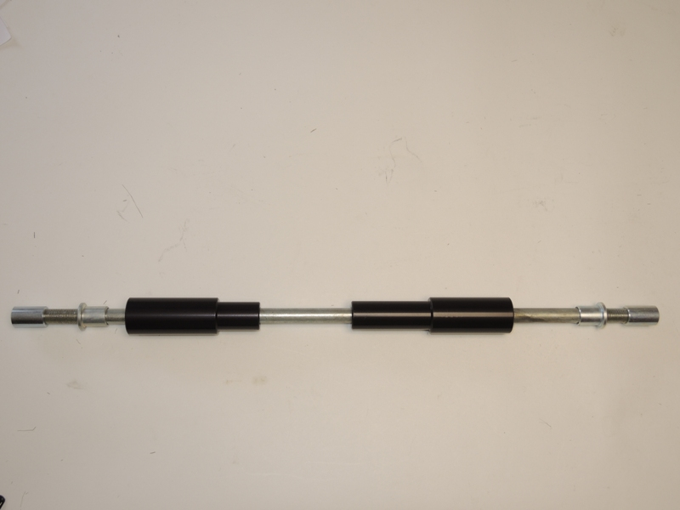
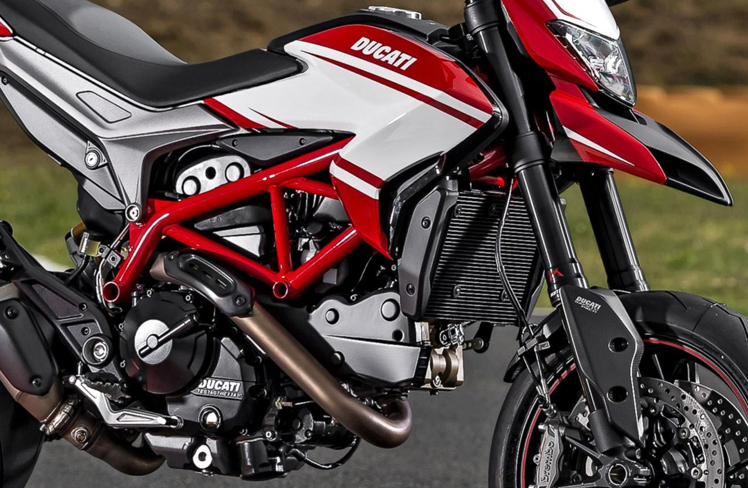

1
1
2
2

Upozornění: Při montáži, doporučujeme použít lepidlo na závity (modré barvy).

